客家委員會客家文化發展中心
臺灣客家文化館文化藝廊使用申請須知
107年6 月6 日起生效
- 客家委員會客家文化發展中心（以下簡稱本中心）為有效利用本中心臺灣客家文化館(下稱本館)場地，特依「國有公用財產無償提供使用之原則」第8、9、10款規定，訂定本申請須知，供機關、社團及學校【國小(含)以上】（以下簡稱使用單位）無償辦理文化相關藝文展覽活動。
- 本中心文化藝廊有A、B、C共計3區域可供使用，場地相關位置及資訊詳平面圖【附件1】所示。
- 欲使用本館文化藝廊舉辦展示者，申請單位應依下列程序辦理：
- 電話詢問或親至本館確認計畫展出期間展場是否可供使用。
- 於使用日期前至少40日填具申請表【附件2】提出申請，並檢附契約書【附件3】及展示企劃書【附件4】各一式二份供本中心審查；企劃書內容應包括展示主題、展示理念、詳細展出內容、展示預期效益、展示期程及相關配套計畫等。未於期限前提出申請者，不予受理。
- 由本中心內派或遴選專家學者辦理審查會議，審查核准後且簽約始可提供使用。
- 使用單位應於接獲本中心核准通知7日內，電匯場地使用保證金新臺幣伍仟元整至本中心國庫，帳戶如下：
解款行：中央銀行國庫局（0000022）
帳號：24036402126013（共14碼）
戶名：客家委員會客家文化發展中心
- 將電匯單傳真至本中心臺灣客家文化館，
傳真號碼：037-985991
- 未於上述期限內辦理者，視同放棄場地使用權利。
- 資格不符或資料不齊者，本中心不予受理，且不退回申請資料。
- 使用單位因故需變更計畫者(例如：展期、展示主題、展示內容…等)，應於佈展日前10日函報申請變更計畫，並經本中心核准，變更以一次為限。除遇不可抗力之原因外，使用單位不得以任何理由取消已審核通過之展示計畫，否則保證金將全數没入。
- 如因本中心臨時有特殊使用需要，得通知原使用單位改期或解約，並無息退還原繳場地保證金，使用單位不得異議。
- 使用單位應遵守下列事項：
- 文化藝廊之場地清潔及各項設施應妥為維護，如有毀損應負修復或賠償之責，展示結束後應將場地回復原狀。
- 使用單位如需公告、宣傳標語（旗幟）、啟用燈光或空調等設備者，非經本中心同意不得擅自張貼、懸掛或啟用。
- 展示品保管、佈/卸展、運輸、保險均由使用單位自行負責。
- 本中心僅提供文化藝廊內現有設備，其餘均由使用單位自行準備。
- 使用單位欲舉辦開幕、茶會、剪綵儀式者，應事先與本中心協調辦理，儀式結束後，相關設施應於當日內運離本中心，如未即時移除者，視同廢棄，本中心有權作任何處理，處理所需費用及任何衍生之損害，均由使用單位全部負責。
- 展示結束後應將場地回復原狀，經本中心檢查通過後，無息退還保證金；惟若有損毀未修復或清潔未盡完善，須由本中心招商處理者，得自保證金中扣除後退還，不足者，使用單位同意無條件補繳。
- 使用單位不得有營利性之商業行為。
- 展示內容有下列情事之一者，不同意申請使用，已核准者立即
- 停止其使用：
- 違背政府法令及政策，或有妨害公共秩序或善良風俗之虞。
- 內容可能有爭議性或有損本中心形象者。
- 與申請內容或計畫不符、更改展示性質、內容及裝置者。
- 轉其他單位使用。
- 有嚴重損害場地設備之虞。
- 其他經本中心認為不宜提供使用之情況。
- 本須知未盡事宜，悉依政府法令及本中心其他相關規定辦理。

【附件1】
客家委員會客家文化發展中心
臺灣客家文化館文化藝廊平面圖

▼A區域(客窗)：(約35平方公尺)
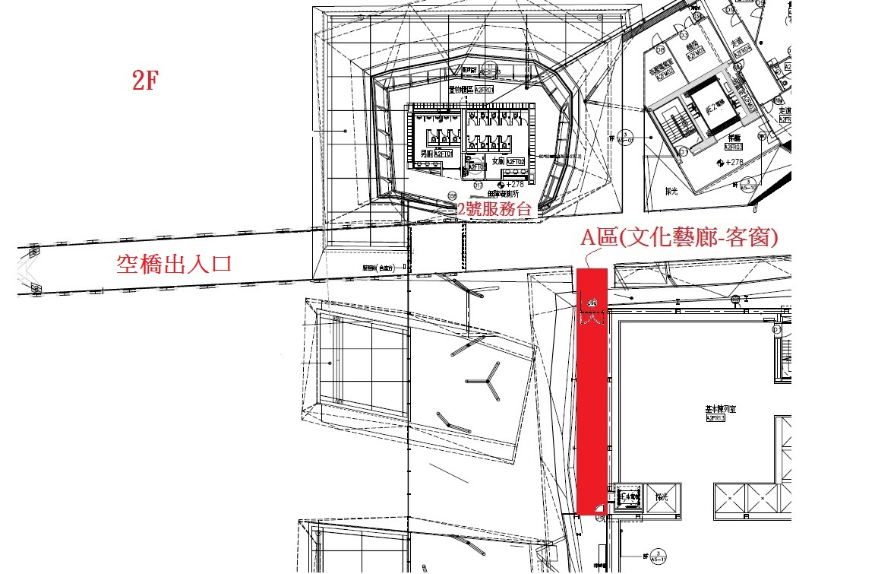
▼B、C區域：(B區約220平方公尺、C區約208平方公尺)
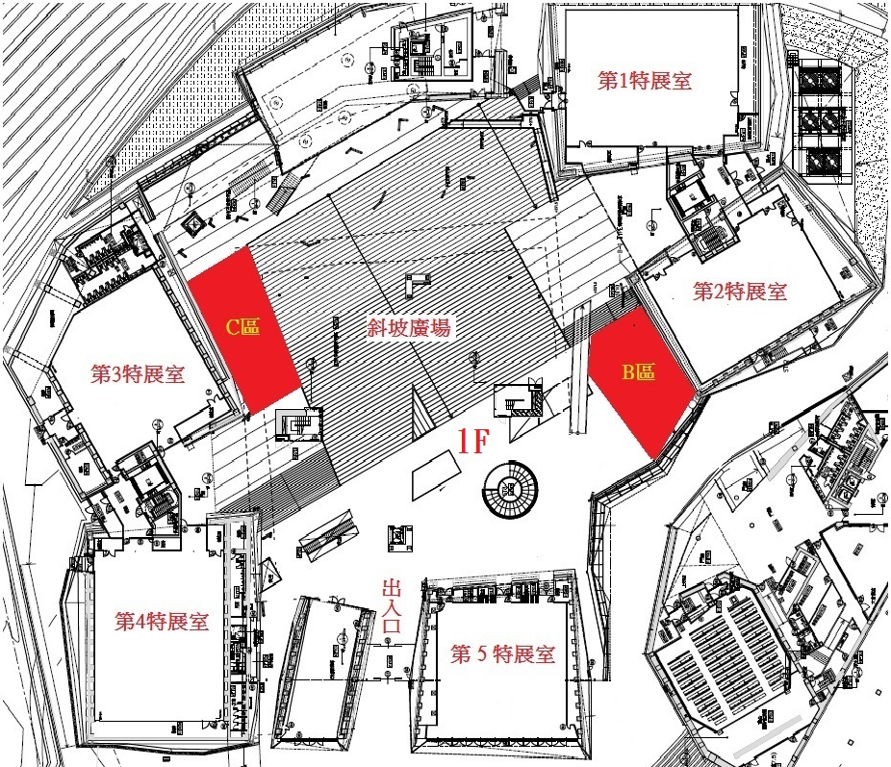
【附件2】
客家委員會客家文化發展中心
臺灣客家文化館文化藝廊使用申請表
申請單位 |  |  | 統一編號/  身分證號碼
地址
負責人 |  | 聯絡電話 |  | 傳真
聯絡人 |  | 聯絡電話 |  | 傳真
申請位置
活動內容  (請另附詳細企劃書) | 請提供200字內簡述。
展出期間 | 年 月 日 時 至 年 月 日 時
布置日期 | 年 月 日 時 至 年 月 日 時
撤場日期 | 年 月 日 時 至 年 月 日 時
□本人同意遵守「客家委員會客家文化發展中心臺灣客家文化館文化藝廊使用申請須知」規定，並配合問卷調查作業等管理相關要求。
□檢附客家委員會客家文化發展中心文化藝廊無償使用契約書乙式2份(申請單位用印後連同申請書提出)。
□存摺影本(退保證金用)。
申請日期 | 年 月 日 |  | 申請人簽章
【附件3】
客家委員會客家文化發展中心
臺灣客家文化館文化藝廊無償使用契約書

立契約書人：客家委員會客家文化發展中心（以下簡稱甲方）與
_________________________（以下簡稱乙方），
本於誠信原則，訂立場地使用合作條約如下，以資雙方共同遵守。
壹、展示名稱：
貳、使用區域：
參、使用時間：自____年____月____日起至____年____月____日止。
(含布置期間及撤場期間)
肆、場地使用保證金：新臺幣伍仟元整。
伍、同意遵守下列場地使用規定：
(一)乙方應遵守上述場地使用時間及地點之規定，如有違反甲方臺灣
客家文化館文化藝廊使用申請須知使用規範，甲方得逕為取消乙
方場地使用資格，並通知乙方撤場。
(二)活動期間，乙方不得將所使用場地轉讓或變相提供他人使用亦不
得擅自變更展示內容。
(三)經簽訂場地使用契約後，乙方因故不能於約定時間內布展完成並
開展者，應以書面通知甲方，若取消展示計畫，則不返還保證金。
(四)活動期間，所產生之垃圾，乙方應自行清理，並確實維護場地清
潔。
(五)乙方應於活動前事先確認場地現狀，除場地現有設施外，其餘設
備乙方自行籌備。
(六)場地使用期間乙方向甲方借用之物品及設備，應於使用完畢後歸
還原位，如有損毀(含公共設施)，乙方負賠償責任。
(七)展示期間，乙方物件及須張貼之海報、標語等，應在甲方指定地
點布設(各項張貼不得以膠帶粘貼)，如須彩排或佈置應事前向
甲方辦理有關手續。
(八)乙方如有違反上述各項情事，甲方得隨時停止乙方對場地之使
用，所衍生損失由乙方負責賠償，不得異議。
(九)契約期間，如因其他重大活動或有關單位重要集會需要而變更使
用場地，甲方有權作適當處理。
(十)契約期限屆滿及取消乙方使用資格退場時，應由甲方人員確認場
地及各項設備無損壞後，退還乙方場地使用保證金。
(十一)雙方同意因本契約書所生任何糾紛，應依誠信及相關法令解
決。無法協議解決者，應以中華民國法律為準據，並以甲方所在
地之地方法院為雙方涉訟時第一審管轄法院。
(十二)本契約書乙式二份，由雙方各執乙份為憑。本契約書之修正，
應由雙方協議另以書面為之，並視同契約書之一部份。
(十三)本契約書未定事項均依照客家委員會客家文化發展中心臺灣
客家文化館文化藝廊使用申請須知規定辦理。

立契約書人
甲 方：客家委員會客家文化發展中心
代表人：何金樑
統一編號：99973949
地 址：苗栗縣銅鑼鄉九湖村銅科南路6號
電 話：(037)985558

乙 方：
負責人：
統一編號：
地 址：
電 話：

【附件4】

客家委員會客家文化發展中心
臺灣客家文化館文化藝廊使用展示企劃書

申請年度：_______
申請編號：_______(由本中心填寫)

展示企劃名稱：○○○○○

申請單位：○○○
申請日期：中華民國 年 月 日

目 錄

- 展示主題…………………………………………………
- 展示理念…………………………………………………
- 詳細展出內容……………………………………………
- 展示預期效益……………………………………………
- 展示期程…………………………………………………
- 相關配套計畫……………………………………………
- 附錄(其他有利協助審定文件) …………………………
- ○○○
- ○○○
- ○○○

○○○○○展示企劃

- 展示主題

- 展示理念

- 詳細展出內容

- 展示預期效益

- 展示期程

- 相關配套計畫

- 附錄(其他有利協助審定文件)

